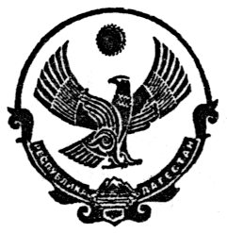
РЕСПУБЛИКА ДАГЕСТАН

МУНИЦИПАЛЬНЫЙ РАЙОН «РУТУЛЬСКИЙ РАЙОН»

МУНИЦИПАЛЬНОЕ КАЗЕННОЕ ОБРАЗОВАТЕЛЬНОЕ УЧРЕЖДЕНИЕ «РУТУЛЬСКАЯ СОШ №2 им. А.М МИРЗОЕВА»
от “22 “ ноября 2021 г. № __

ПРИКАЗ
Об открытии школьного
спортивного Клуба «Рутул 2»

На основании решения педагогического совета от 10.11.2021г. протокол № 2 и в целях реализации стратегии развития физической культуры и спорта, развития детско-юношеского спорта в школе, приобщения учащихся к систематическим занятиям физической культурой и спортом,
ПРИКАЗЫВАЮ:
- Открыть на базе МКОУ «Рутульская СОШ №2 им А.М Мирзоева» структурное подразделение физкультурно-оздоровительной направленности в форме школьного спортивного клуба (далее ШСК «Рутул 2»);
- Назначить заместителя директора по УВР Абасова Р.А куратором ШСК «Горячая десятка», председателем Казиев Самир К.
- Контроль за исполнением приказа оставляю за собой.
Директор Давудов И.И
С приказом ознакомлены:

Абасова Р.А
Казиев С.К

